**制作一个简单的ipython notebook**

范永学03013409

**一、制作.ipynb文件**

首先，在存放数据excel文件的文件夹中shift+右键点击空白处，会出现下图中的“在此处打开命令窗口”，点击该命令

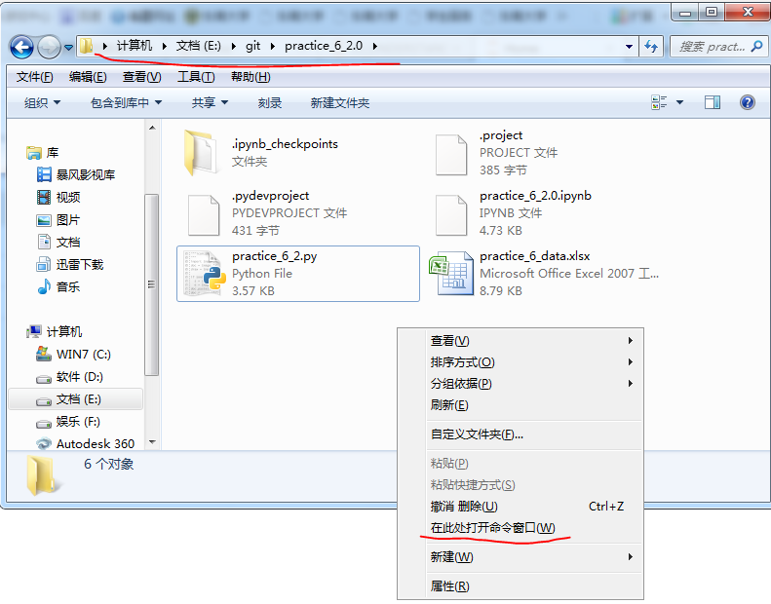

在命令窗口输入jupyter notebook，回车

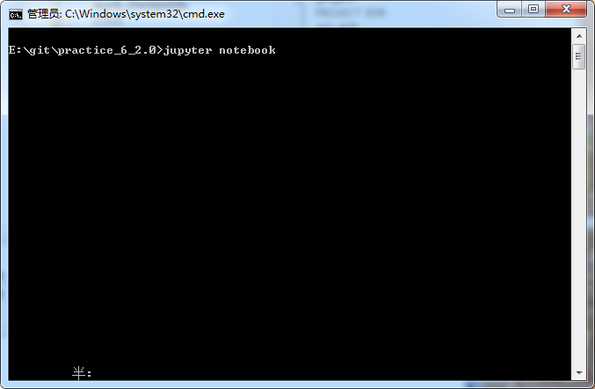

数秒过后浏览器打开进入如下界面

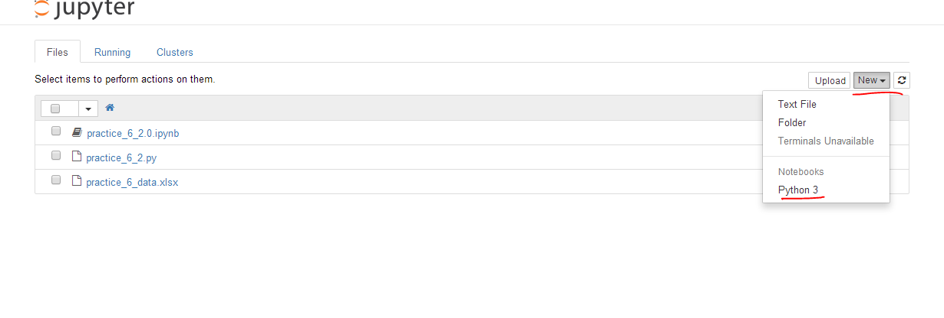

点击右上角new选项，选择python3，进入如下界面，将代码输入，输入完毕后运行测试，能够正常运行即可保存并更改文件名。

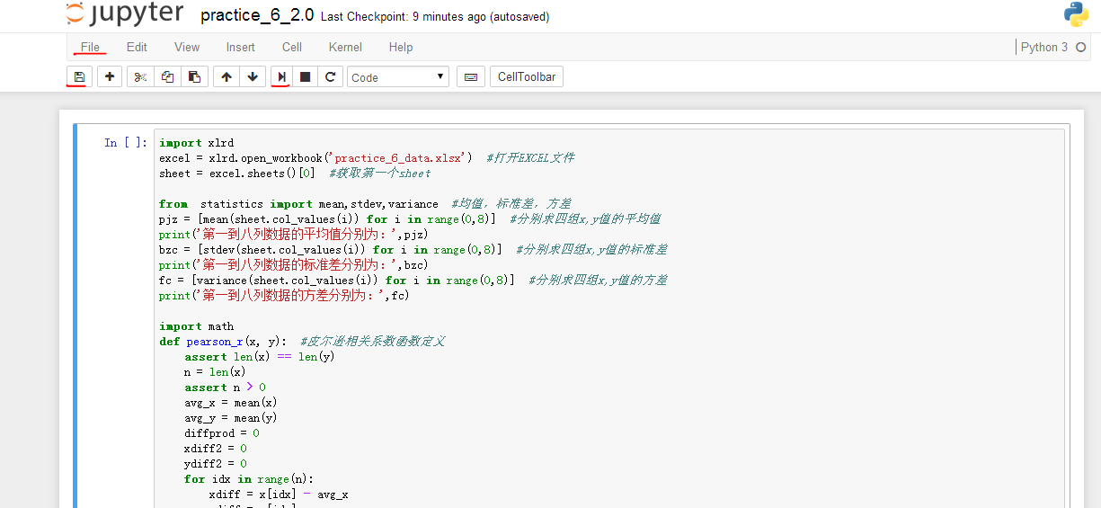

**二、批处理文件的制作**

首先，在.ipynb后缀文件所在的文件夹中新建一个TXT格式的文本文档，里面内容输入“jupyter notebook”，保存后将文件后缀名改成.bat，如下图弹窗点击确定，之后图标会变成两个齿轮

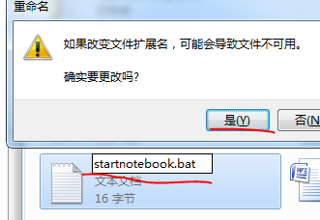

做好以后打开批处理文件即可进入jupyter notebook主页。